ANEXO No. 2

ESPECIFICACIONES TÉCNICAS PARA ADQUIRIR EQUIPOS DE SISTEMA DE CLIMATIZACIÓN PARA LA INFRAESTRUCTURA CULTURAL DEL DISTRITO DE SANTIAGO DE CALI

Los equipos de aire acondicionado objeto del presente proceso deberán ser de tecnología INVERTER.

BP -26005340: MANTENIMIENTO DE LOS EQUIPAMIENTOS CULTURALES DE SANTIAGO DE CALI

ADQUIRIR EQUIPOS DE SISTEMA DE CLIMATIZACIÓN PARA LA INFRAESTRUCTURA CULTURAL
DESCRIPCIÓN: SUMINISTRO DE AIRE ACONDICIONADO MINI SPLINT DE 9000 BTU A 220 V CON ACCESORIOS MÍNIMOS DE INSTALACIÓN

MEDIDA Y FORMA DE PAGO: Se medirá y se pagará por Unidad 5 (UND) de acuerdo a las especificaciones aquí descritas y autorizadas por la supervisión.

El valor será el precio unitario estipulado en el contrato y su costo incluye: Equipos de precisión, materiales y herramientas, mano de Obra y otros costos directos e indirectos que el contratista estime necesarios para la realización de esta actividad.

DESCRIPCIÓN: SUMINISTRO DE AIRE ACONDICIONADO MINI SPLINT DE 18000 BTU A 220 V CON ACCESORIOS MÍNIMOS DE INSTALACIÓN.

MEDIDA Y FORMA DE PAGO: Se medirá y se pagará por Unidad 5 (UND) de acuerdo a las especificaciones aquí descritas y autorizadas por la supervisión.

El valor será el precio unitario estipulado en el contrato y su costo incluye: Equipos de precisión, materiales y herramientas, mano de Obra y otros costos directos e indirectos que el contratista estime necesarios para la realización de esta actividad.

DESCRIPCIÓN: SUMINISTRO DE AIRE ACONDICIONADO MINI SPLINT DE 24000 BTU A 220 V CON ACCESORIOS MÍNIMOS DE INSTALACIÓN.

MEDIDA Y FORMA DE PAGO: Se medirá y se pagará por Unidad 5 (UND) de acuerdo a las especificaciones aquí descritas y autorizadas por la supervisión.

El valor será el precio unitario estipulado en el contrato y su costo incluye: Equipos de precisión, materiales y herramientas, mano de Obra y otros costos directos e indirectos que el contratista estime necesarios para la realización de esta actividad.

DESCRIPCIÓN: SUMINISTRO DE AIRE ACONDICIONADO DE 36000 BTU TIPO CASSET A 220 V CON ACCESORIOS MÍNIMOS DE INSTALACIÓN.

MEDIDA Y FORMA DE PAGO: Se medirá y se pagará por Unidad 5 (UND) de acuerdo a las especificaciones aquí descritas y autorizadas por la supervisión.

El valor será el precio unitario estipulado en el contrato y su costo incluye: Equipos de precisión, materiales y herramientas, mano de Obra y otros costos directos e indirectos que el contratista estime necesarios para la realización de esta actividad.

DESCRIPCIÓN: SUMINISTRO, DE BOMBA DE DESAGÜE, CONDENSADORA PARA LOS AIRE ACONDICIONADO SOPORTES Y ACCESORIOS DE FERRETERÍA MÍNIMOS PARA SU INSTALACIÓN (CHAZOS,TORNILLO)

MEDIDA Y FORMA DE PAGO: Se medirá y se pagará por Unidad 6 (UND) de acuerdo a las especificaciones aquí descritas y autorizadas por la supervisión.

El valor será el precio unitario estipulado en el contrato y su costo incluye: Equipos de precisión, materiales y herramientas, mano de Obra y otros costos directos e indirectos que el contratista estime necesarios para la realización de esta actividad.

BP -26005353: MANTENIMIENTO DE LOS EQUIPAMIENTOS CULTURALES DE SANTIAGO DE CALI

ADQUIRIR EQUIPOS DE SISTEMA DE CLIMATIZACIÓN PARA LA INFRAESTRUCTURA CULTURAL

DESCRIPCIÓN: SUMINISTRO DE DATA LOGGER TESTO 175 H1

MEDIDA Y FORMA DE PAGO: Se medirá y se pagará por Unidad 2 (UND) de acuerdo a las especificaciones aquí descritas y autorizadas por la supervisión.

El valor será el precio unitario estipulado en el contrato y su costo incluye: Equipos de precisión, materiales y herramientas, mano de Obra y otros costos directos e indirectos que el contratista estime necesarios para la realización de esta actividad.

DESCRIPCIÓN: SUMINISTRO DE DESHUMIFICADOR BDT50WT 50 PINT ENERGY STAR DESHUMIDIFICADOR

MEDIDA Y FORMA DE PAGO: Se medirá y se pagará por Unidad 4 (UND) de acuerdo a las especificaciones aquí descritas y autorizadas por la supervisión.

El valor será el precio unitario estipulado en el contrato y su costo incluye: Equipos de precisión, materiales y herramientas, mano de Obra y otros costos directos e indirectos que el contratista estime necesarios para la realización de esta actividad.

DESCRIPCIÓN: SUMINISTRO DE AIRE ACONDICIONADO MINI SPLINT DE 18000 BTU A 220 V CON ACCESORIOS MÍNIMOS DE INSTALACIÓN

MEDIDA Y FORMA DE PAGO: Se medirá y se pagará por Unidad 8 (UND) de acuerdo a las especificaciones aquí descritas y autorizadas por la supervisión.

El valor será el precio unitario estipulado en el contrato y su costo incluye: Equipos de precisión, materiales y herramientas, mano de Obra y otros costos directos e indirectos que el contratista estime necesarios para la realización de esta actividad.

DESCRIPCIÓN: SUMINISTRO DE AIRE ACONDICIONADO DE 36000 BTU TIPO CASSET A 220 V CON ACCESORIOS MÍNIMOS DE INSTALACIÓN.

MEDIDA Y FORMA DE PAGO: Se medirá y se pagará por Unidad 5 (UND) de acuerdo a las especificaciones aquí descritas y autorizadas por la supervisión.

El valor será el precio unitario estipulado en el contrato y su costo incluye: Equipos de precisión, materiales y herramientas, mano de Obra y otros costos directos e indirectos que el contratista estime necesarios para la realización de esta actividad.

DESCRIPCIÓN: SUMINISTRO DE BOMBA DE DESAGÜE, CONDENSADORA PARA LOS AIRE ACONDICIONADO SOPORTES Y ACCESORIOS DE FERRETERÍA MINIMOS PARA SU INSTALACION (CHAZOS, TORNILLO)

MEDIDA Y FORMA DE PAGO: Se medirá y se pagará por Unidad 10 (UND) de acuerdo a las especificaciones aquí descritas y autorizadas por la supervisión.

El valor será el precio unitario estipulado en el contrato y su costo incluye: Equipos de precisión, materiales y herramientas, mano de Obra y otros costos directos e indirectos que el contratista estime necesarios para la realización de esta actividad.

ALCANCE:

Suministrar lo equipos de climatización y garantizar:

- Entrega de equipos de climatización nuevos, de primera calidad, libres de defectos de fabricación y con las capacidades de refrigeración requeridas.
- Equipos con fabricación reciente, respaldados por garantía del fabricante y con disponibilidad de soporte técnico y repuestos.
- Suministro de los equipos con todos los accesorios, manuales de operación, fichas técnicas y certificados de garantía expedidos por el fabricante.
- Transporte, cargue, descargue y entrega de los equipos en los lugares definidos por la Secretaría de Cultura, garantizando su entrega en perfecto estado.
- Cumplimiento de las especificaciones técnicas y de la normatividad vigente aplicable, incluyendo el Reglamento Técnico de Etiquetado – RETIQ, el Reglamento Técnico de Instalaciones Eléctricas – RETIE (cuando resulte aplicable al equipo suministrado), las Normas Técnicas Colombianas (NTC) y demás disposiciones relacionadas con la eficiencia energética, calidad y seguridad de los equipos de climatización.
- Garantía mínima sobre los equipos suministrados, conforme a las condiciones ofrecidas por el fabricante y las exigidas en el presente proceso.

- Imagen de referencia:
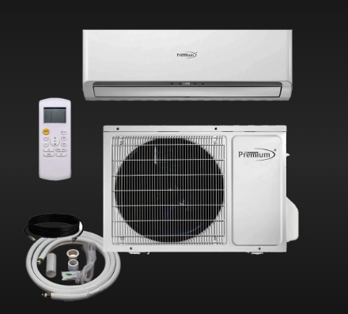

- ESPECIFICACIONES TÉCNICAS MINI SPLIT:

Tipo
Mini Split INVERTER
Tipo de aire acondicionado
Minisplit
Tipo de refrigerante
R32 O R410
Capacidad de refrigeración
9000 BTU- 18000 BTU- 24000BTU -
Voltaje
220 V
Sistema de enfriamiento
Compresor
Alimentación
Eléctrica
Garantía
1 año

- Imagen de referencia:

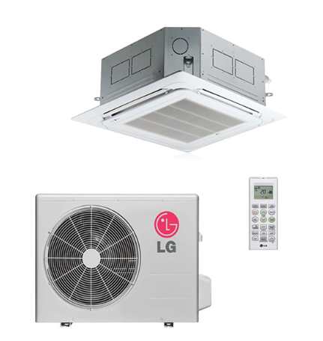
- ESPECIFICACIONES TÉCNICAS CASSETTE 36000BTU
- Capacidad de enfriamiento (Btu h)36000 BTU/hr
- Dimensiones unidad interior mm(WxDxH)840 x 840 x 245 mm
- Peso Neto unidad interior (Kg)25..7 Kg
- RefrigeranteR410A

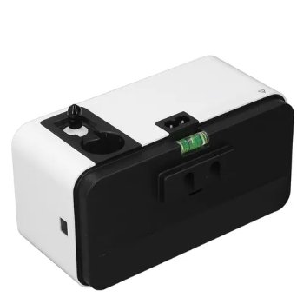

Tipo : bomba de drenaje automática
Capacidad de drenaje: 24 l/h
Elevación máxima: aproximadamente 12 m/39,4 pies
Capacidad del tanque: 200 ml
Potencia máxima de aire acondicionado: 30000 btu/h (9 KW)
Nivel de ruido a 1 m: 19 dB (A)

- ESPECIFICACIONES DE DATALOGER
IMAGEN DE REFERENCIA

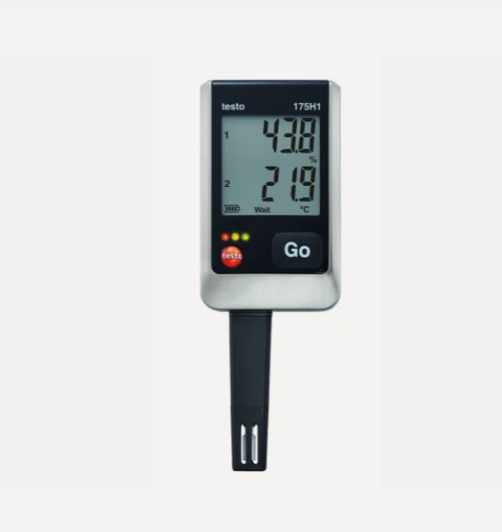
Datos técnicos generales
Peso
130 g
Medidas
149 x 53 x 27 mm
Temperatura de funcionamiento
-20 hasta +55 ºC
Carcasa
Plástico
Clase de protección
IP54
Canales
2 externo
Color del producto
Negro
Vida útil del sensor
Long-term drift of the sensor <1% RH / year (ambient temperature + 25 ° C)
Norma
Directriz UE 2014/30/EU; 2011/65/EU
Intervalo de medición
10 seg - 24 h
Tipo de batería
3 pilas AlMn o Energizer tipo AAA
Autonomía
3 años a 15 min. intervalo med., +25 °C
Interfaces
mini usb, ranura para tarjeta SD

NOTA:

Tener en cuenta que las anteriores especificaciones técnicas, pueden variar si las actividades en el sitio lo ameritan, previa aprobación del supervisor.

Para constancia de la presentación de las ESPECIFICACIONES TÉCNICAS para “
ESPECIFICACIONES TÉCNICAS PARA ADQUIRIR EQUIPOS DE SISTEMA DE CLIMATIZACIÓN PARA LA INFRAESTRUCTURA CULTURAL DEL DISTRITO DE SANTIAGO DE CALI, se firma en Santiago de Cali, en el mes de agosto de 2026

